

***Федеральное агентство по рыболовству***

***Федеральное государственное бюджетное образовательное***

***учреждение высшего образования***

***«Астраханский государственный технический университет»***

**Система менеджмента качества в области образования, воспитания, науки и инноваций сертифицирована**

**ООО «ДКС РУС» по международному стандарту ISO 9001:2015**

|  |  |
| --- | --- |
| Институт | Информационных технологий и коммуникаций |
| Направление | 09.03.01 Информатика и вычислительная техника |
| Профиль | «Автоматизированные системы обработки информации и управления» |
| Кафедра | «Автоматизированные системы обработки информации и управления» |

**Лабораторная работа № 1**

**«Установка и обзор ОС Microsoft Windows Server 2019**»

по дисциплине «Проектирование сетей на базе cisco»

|  |  |  |
| --- | --- | --- |
|  |  | Работа выполнена студентом группы ДИНРБ-41  Кузургалиев Р.А. _____________________  (Фамилия И.О.) подпись |
|  |  | Проверил работу:  ст. преподаватель Старов Д.В.____________  (ученая степень, ученое звание, Фамилия И.О.) |

Работа защищена

«___» _____________ 2024 г.

**АСТРАХАНЬ – 2024**

**СОДЕРЖАНИЕ ОТЧЕТА**

1. **Цель работы:** установка и обзор ОС Microsoft Windows Server 2019
2. **Задание:** развернуть виртуальную машину в Oracle VM VirtualBox. Установить на виртуальную машину операционную систему Microsoft Windows Server 2019. Ознакомиться с функционалом Диспетчера серверов. Настроить сетевой интерфейс на Windows Server 2019, проверить связь с сетевым интерфейсом ОС хоста Подключиться к Windows Server 2019 средствами Удаленного рабочего стола.
3. **Выполнение работы:**

Снимок главного окна VirtualBox с описанием основных параметров виртуальной машины с Windows Server 2019;

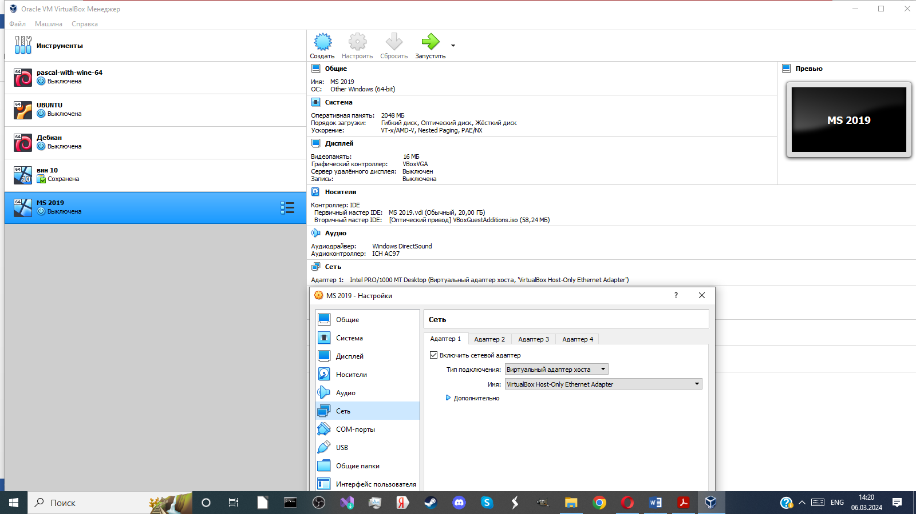

Снимок окна "Диспетчер серверов - Локальный сервер";

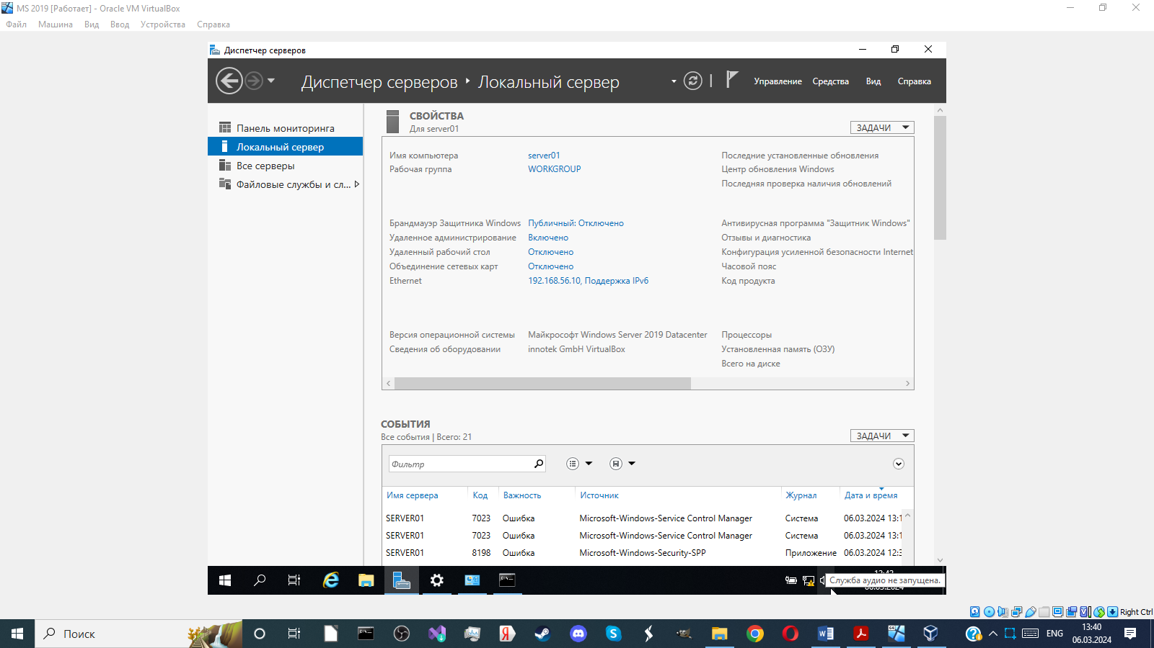

Снимок результатов работы утилиты Ping - доступность сетевого интерфейса

виртуальной машины из системы-хоста;

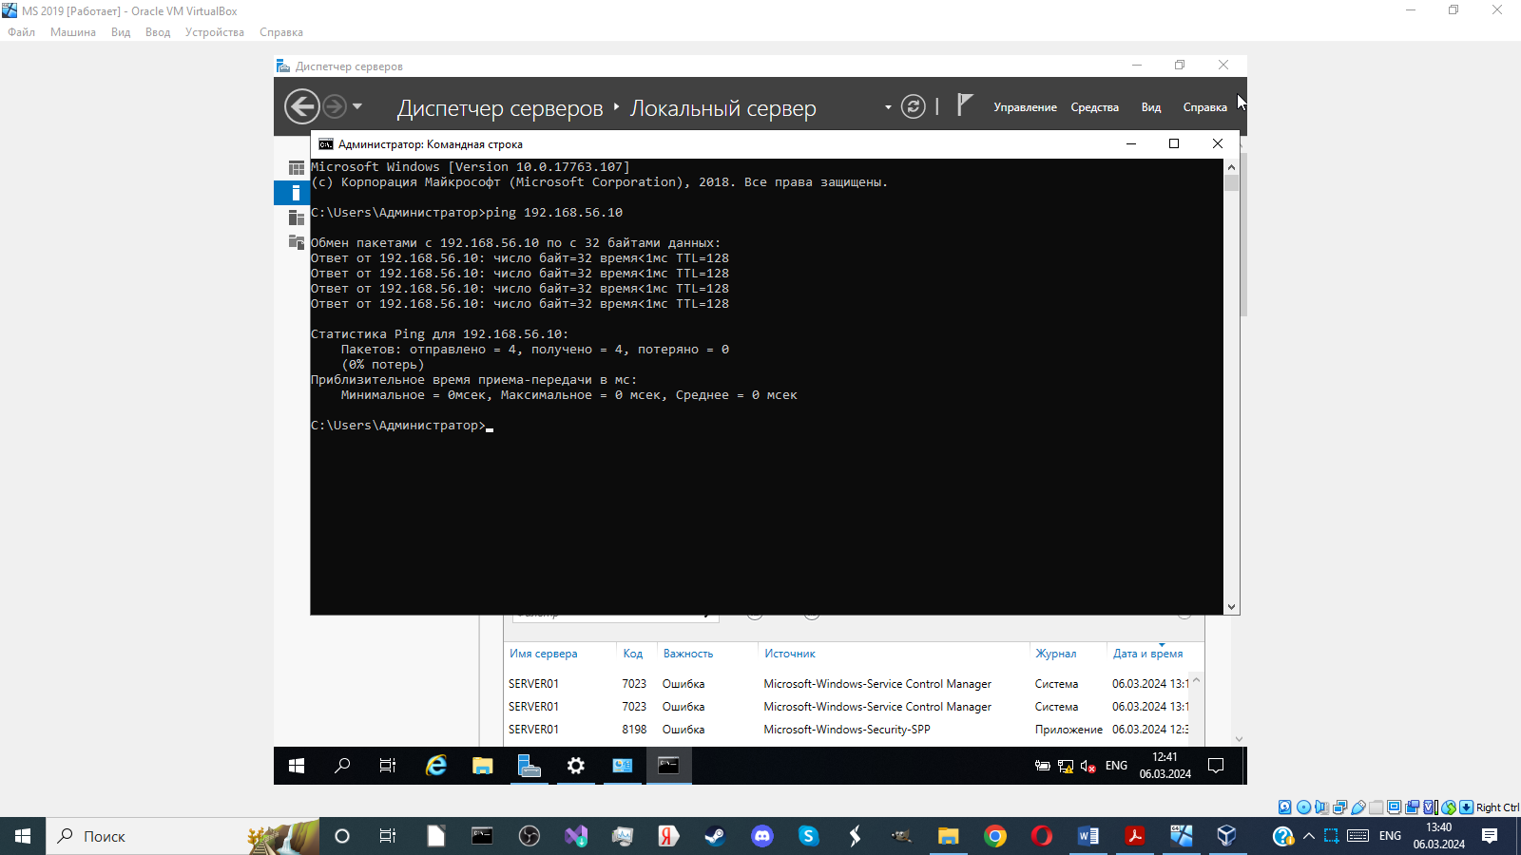

Снимок окна подключения к удаленному рабочему столу ОС виртуальной

машины.

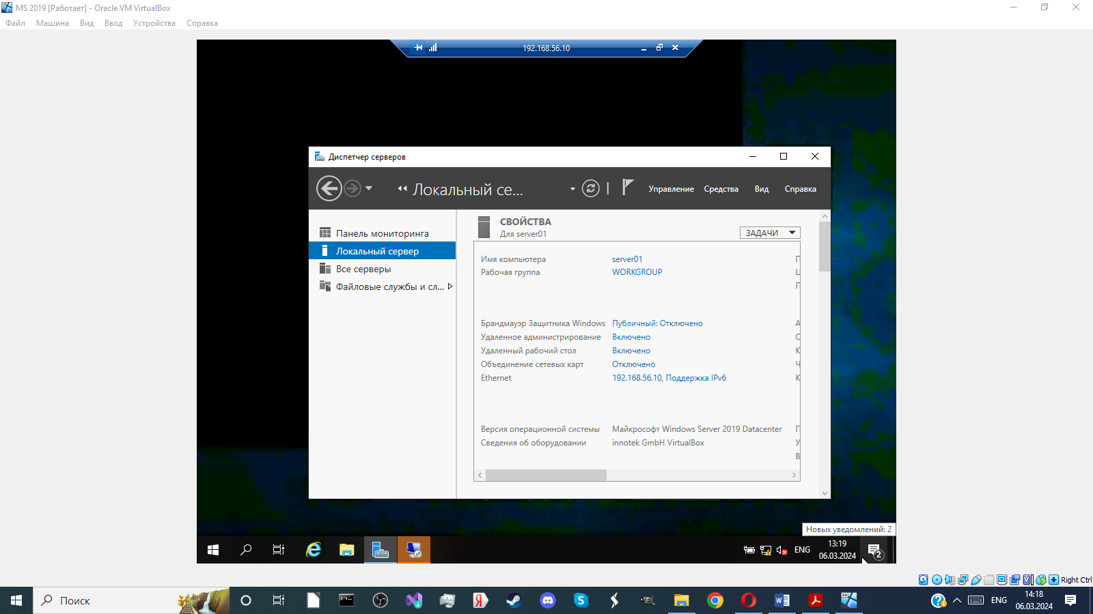

1. **Выводы:** в ходе лабораторной работы я смог установить Microsoft Server 2019 на свой ПК и ознакомился с интерфейсом данной ОС.